Triển khai cài đặt windows tự động

# 1. Chuẩn bị

- 1 máy DC-DHCP-WDS đã lên miền

DC: Domain Controller

DHCP: Dynamic Host Configuration Protocol – Giao thức cấu hình máy chủ

WDS: Windows Deployment Services

# 2. Triển khai boot win để cài đặt qua mạng

* Cài đặt dịch vụ DHCP

Add Roles and Features => Server Roles chọn DHCP Server => Install => Complate DHCP configuration => Commit

* Mout file ISO của windows muốn cài vào ổ đĩa của máy chủ (giống như là boot win vào usb)

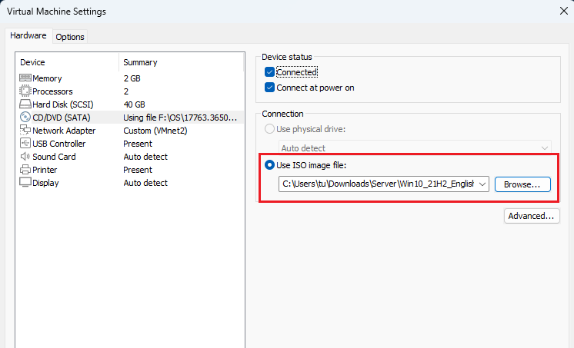

* Tạo 1 thư mục để chứa toàn bộ dữ liệu đang có bên phía ổ đĩa sang

Chuột phải ổ đĩa => Auto

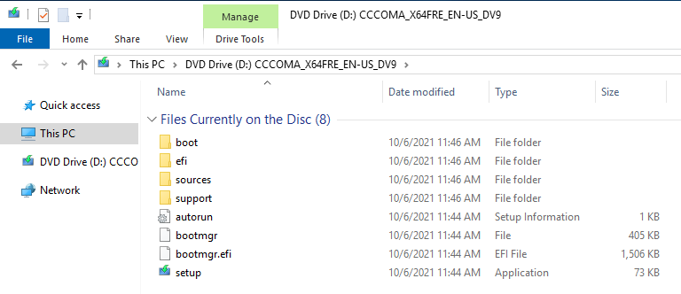

* Trong folder source chú ý đến 2 file boot.wim và install.wim xem có bị đổi hay không

* Cấu hình dịch vụ DHCP

Tools => DHCP

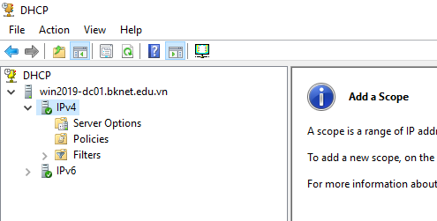

Chuột phải IPv4 => New Scope

- Giới hạn địa chỉ IP

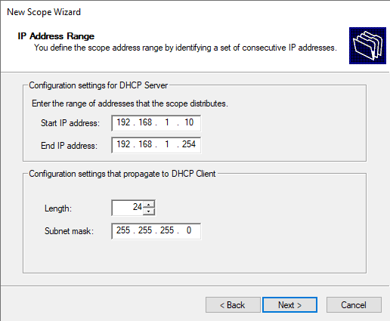

- Địa chỉ Gateway => Add

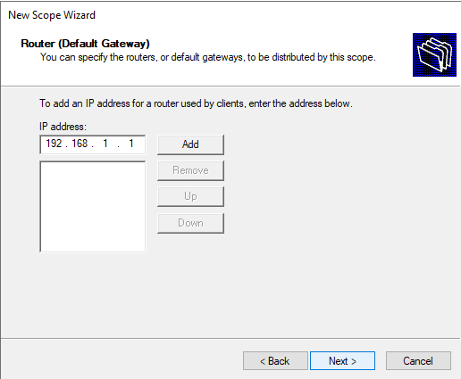

- Domain

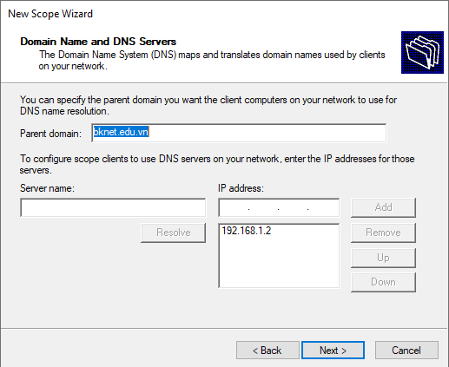

* Cài dịch vụ Windows Deployment Services (Giúp cài đặt hệ điều hành qua mạng)

Add Roles and Features => Server Roles chọn Windows Deployment Services => Install

* Cấu hình Windows Deployment Services

Tools => Windows Deployment Services => Server => Chuột phải tên miền server => Configure Server => Chọn Integrated with Active Directory => Bỏ check Do not listen on DHCP… và Configure DHCP options …. => Chọn Respond to all client… và Check Require administrator approval… => Finish

- Để bật dịch vụ lên: chuột phải tên miền server => All Tacks => Start

* Tạo File boot để link đến folder chứa boot đã tạo trước

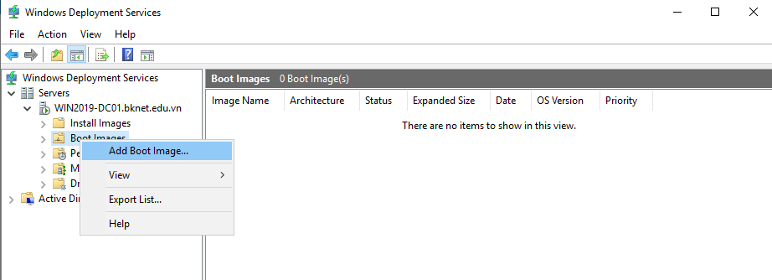

Browse đến thư mục đã tạo trước đó => source => chọn boot.wim

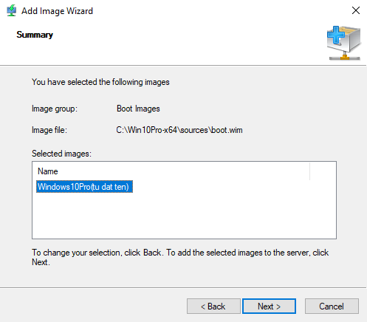

* Tạo Group trong phần Install Images

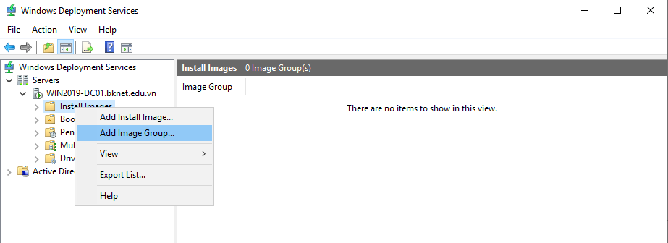

Chuột phải Group vừa tạo => Add Install Image => Browse đến file install.wim => Lựa chọn bản win muốn cài đặt => Finish

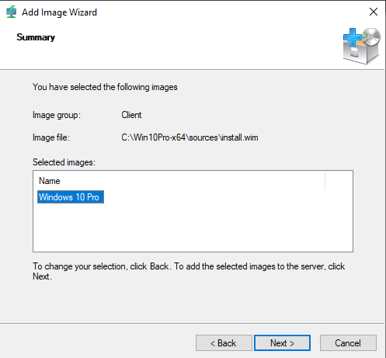

* Kiểm tra (PXE Response, Boot, Client)

Chuột phải tên miền server => Properties => PXE Response => check vào Require administrator approval for unknown…

- Trong phần Client => Joining Domain => Check vào do not join the client… để sau khi cài máy không tự động join vào miền

# 3. Tiến hành cài win cho máy

- Máy cài để card mạng giống với máy chủ

- Chọn storage virtual disk as a single file

Khi bắt đầu tiến hành cài đặt, máy Client sẽ hiển thị yêu cầu cần phải có xác thực từ phía máy chủ. Ta vào Windows Deployment Services => Server => Miền máy chủ => Pending Devices => Chuột phải vào thông báo chọn Approve

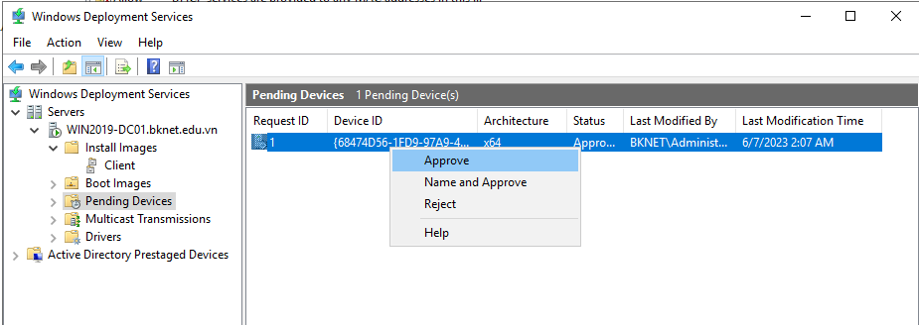

Hoặc có thể tắt yêu cầu xác nhận tự phía máy chủ như sau:

Chuột phải tên miền server => Properties => PXE Response

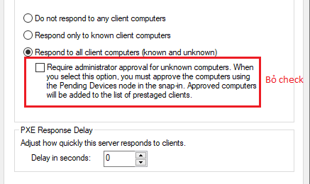

- nhập tên user đã join miền và mật khẩu

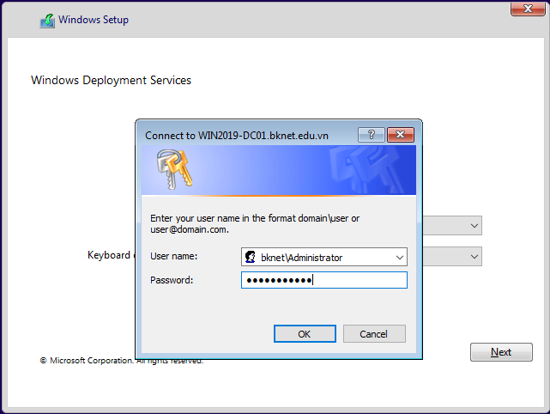

- Bỏ qua bước chọn mạng

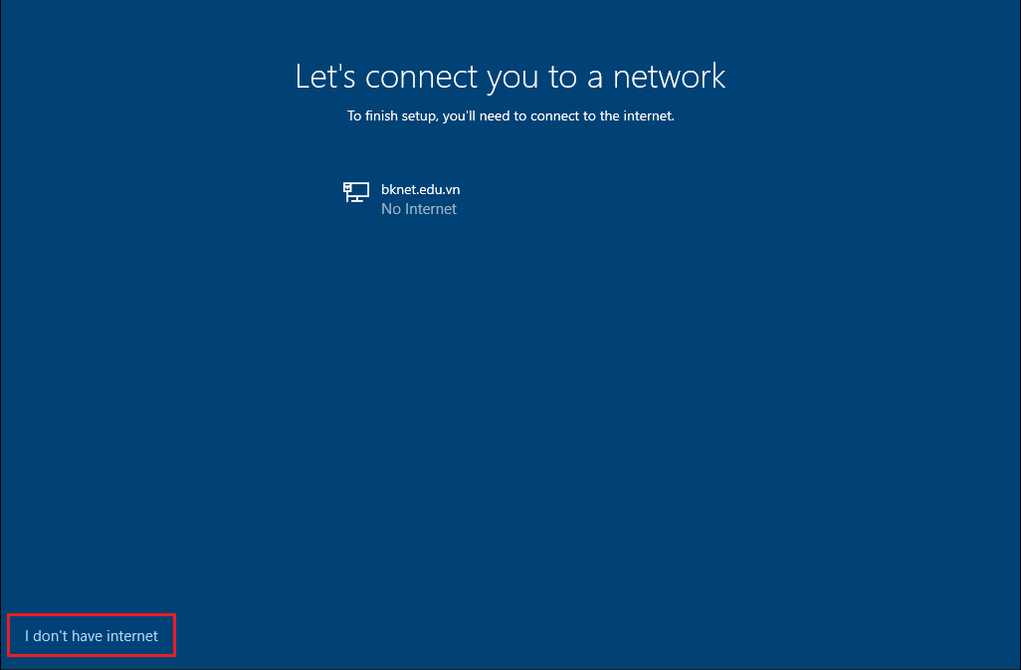

# 3. Triển khai cài đặt Windows full Soft qua mạng sử dụng WDS

* Tạo Folder Capture Image trong máy chủ: C:\ => RemoteInstall => tạo Folder mới

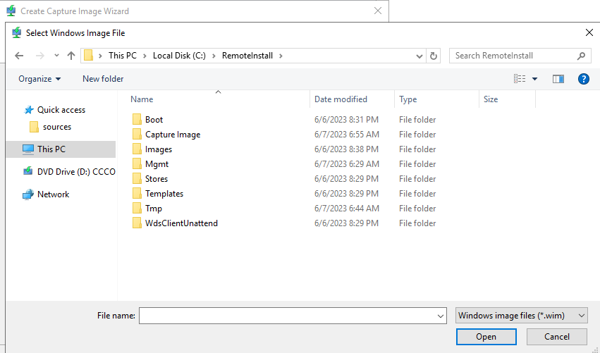

* Sau đó tạo 1 file boot là CaptureImage.wim

Sau khi đã dựng được máy ảo thành công với WDS, tiến hành tạo Capture Image trên máy chủ

WDS => Server => miền máy chủ => Boot Images => chuột phải vào file Boot Image đã tạo trước đó => Create Capture Image

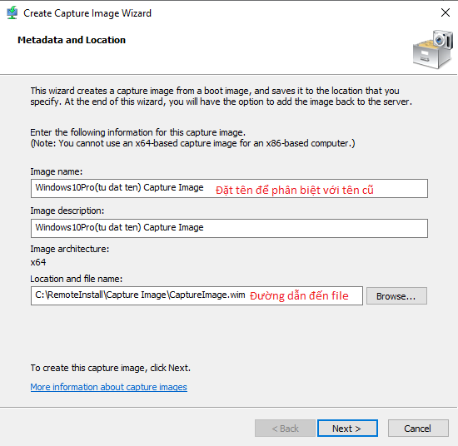

Check vào Add image to the Windows…. => Finish

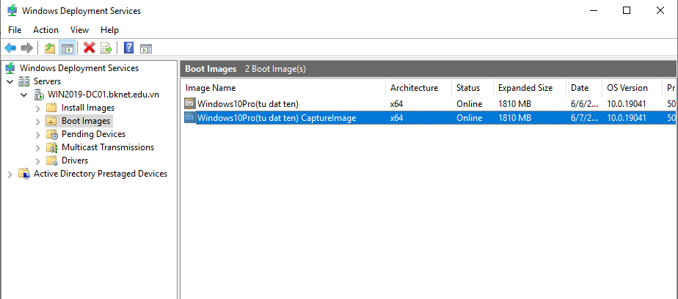

* Triển khai Change SID trên máy Client

C:\ => Windows => system32 => Sysprep

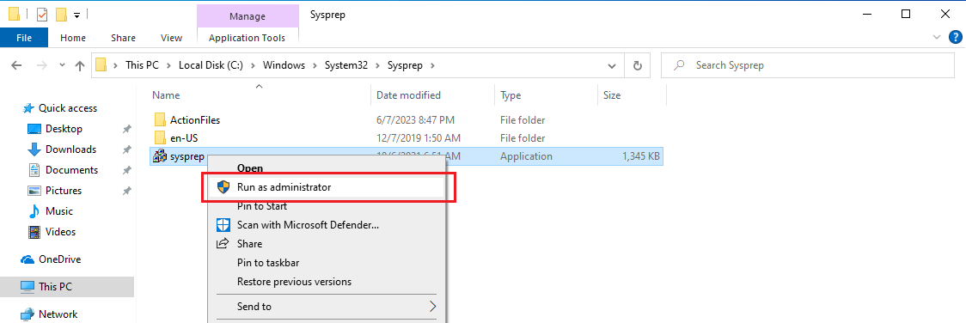

Click vào Generalize => Ok để reboot

Sau khi reboot xong ta sẽ boot vào card mạng. Khi restart ta ấn F12 để vào giao diện boot và chọn boot card mạng

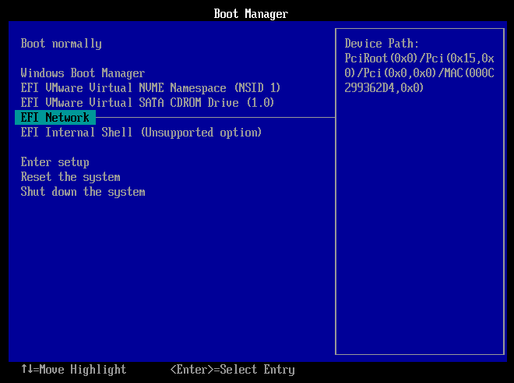

Chọn phiên bản CaptureImage

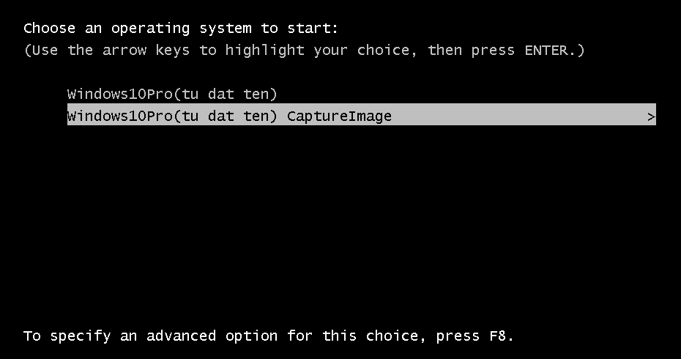

Tiến hành Capture ổ chứa folder boot Capture Image (ở đây đặt ở ổ C) và đặt tên

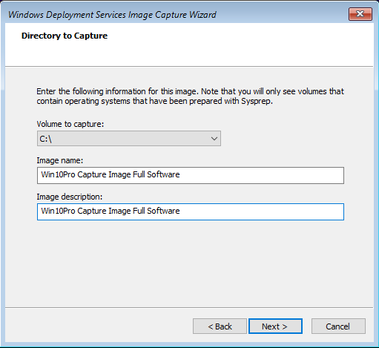

Chọn vị trí Build

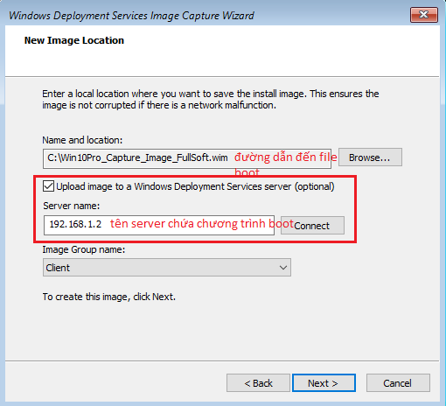

Nhập địa chỉ IP của Server => Connect

Sau đó nhập tên và password của máy chủ để xác nhận

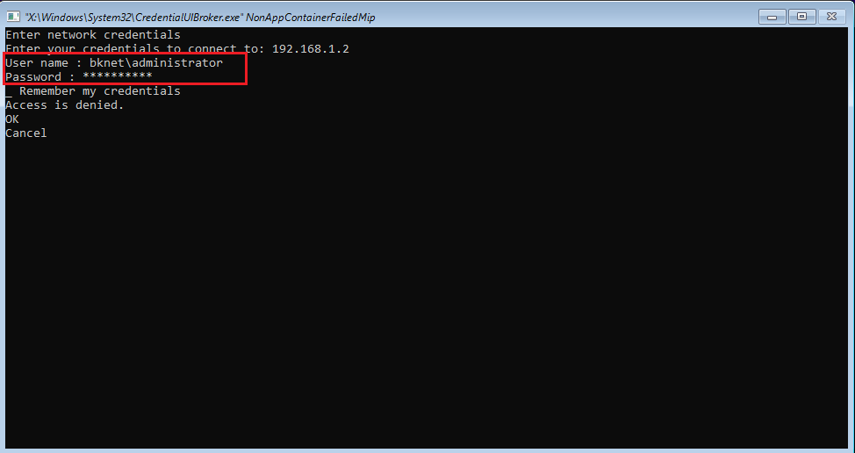

Sau khi Capture image xong ta sẽ import nó vào trong hệ thống

Add Image vừa đẩy từ bên Client về

WDS => Install Images => Client => Chuột phải chọn Add Install Image => Browse đến thư mục RemoteInstall => Image => file có đuôi wim lúc cài win trên máy client đã tạo

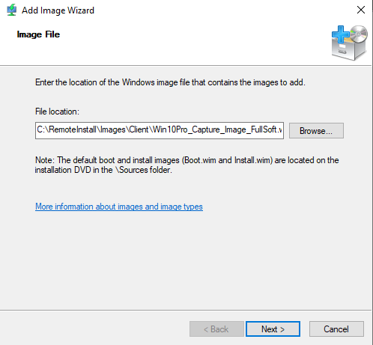

Sau khi đã hoàn tất ta tiến hành test thử cài win trên máy ảo mới (lúc này không chọn file cài Capture Image nữa)

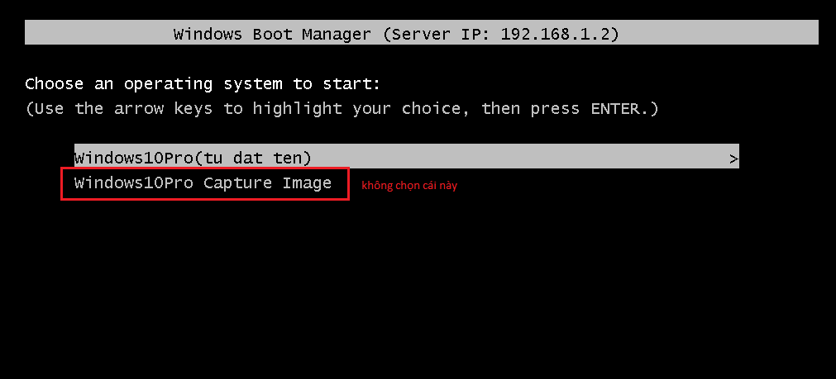

Lúc này hệ thống đã hiện thị file boot

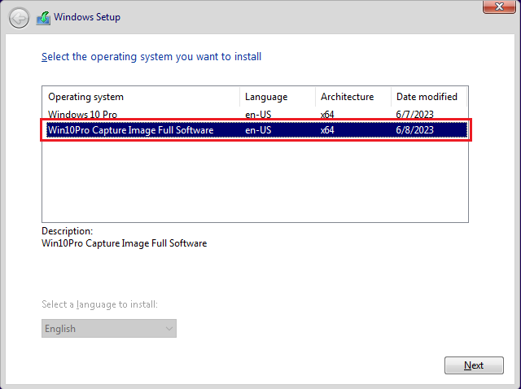

Chọn cài theo file boot sau đó chạy bình thường